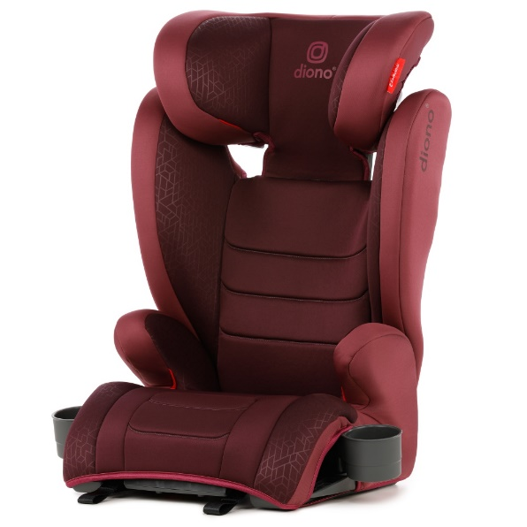

Datenblatt: Diono Monterey 2 CXT
Kurzbeschreibung/Besonderheiten:
Der Diono Monterey punktet durch seine besonders lange Rückenlehne, da er so zuverlässig bis zum Ende der Kindersitzpflicht passt. Die Kopfstütze lässt sich 11 Fach in der Höhe anpassen, zusätzlich kann die breite des Sitzes individuell verstellt werden um Ihrem wachsenden Kind Platz zu machen. Die „Flat-Pack“ Funktion ermöglicht ein flaches zusammenklappen des Sitzes, was ihn zum idealen Reisebegleiter macht.
Zulassung | ECE R 44/04
Kindersitzgruppe(n) | 2/3
Gewicht des Kindes | 15 bis 36 kg
Größe des Kindes | -
Einbau
Einbau des Folgesitzes | Optional mit Isofix
Zubehör | Zwei ausklappbare Becherhalter
Gewicht des Folgesitzes | 7,1 kg
Testergebnisse | -
Flugzulassung | Nein
Ladungssicherung | Dieser Folgesitz muss bei Fahrten ohne Kind stets (auch bei Verankerung mit Isofix) mit dem Gurt gesichert werden.
Maximale Länge der Rückenlehne | 51,5 cm

